הקוד הבא גורם לשגיאת קומפילציה (שגיאת הרצה) בגלל שבתכנות המשתנה "add_numbers" שווה לסכום של המשתנים "num1" ו-"num2", שהבעיה בחיבור המשתנים נובעת מהעובדה שמשתנה "num2" המוגדר כמשתנה מסוג string אינו יכול להשתתף בפעולת חשבון (חיבור במקרה הזה).

במקרה ונרצה לפתור את הבעיה הזו יש שני דרכים:

דרך א' - שינוי ישיר של סוג המשתנה של "num2" והורדת הגרשיים הלוכדות את המספר, ובכך לאפשר את התקיימותו של המשתנה "add_numbers".

הקוד:

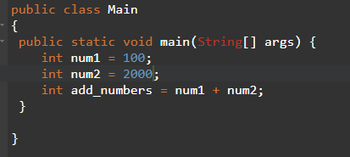

דרך ב' - שינוי עקיף של סוג המשתנה של "num2" באמצעות שינוי ראשון של המשתנה מסוג string ל-float ומ-float ל-integer, ש-integer מתפקד כ-int.

הקוד: